ANNEXE 3

ANALYSE PRÉLIMINAIRE DES DONNÉES DE LA LISTE ROUGE DE L’UICN SUR LES ESPÈCES INSCRITES ET COUVERTES PAR LES ANNEXES DE LA CMS

Contenu
ANNEXE I 2
L'état de conservation 2
Principales menaces affectant les espèces inscrites à l'Annexe I 4
APPENDIX II 14
Espèces inscrites à l'Annexe II par groupe taxonomique 14
L'état de conservation 14
Tendances des populations. 15
Principales menaces affectant les espèces inscrites à l'Annexe II 16
Espèces inscrites et couvertes sous l'Annexe II par groupe taxonomique 26
L'état de conservation 26
Tendances des populations. 27
Principales menaces affectant les espèces inscrites et couvertes sous l'Annexe II 28

ANNEXE I
Espèces inscrites à l'Annexe I par groupe taxonomique

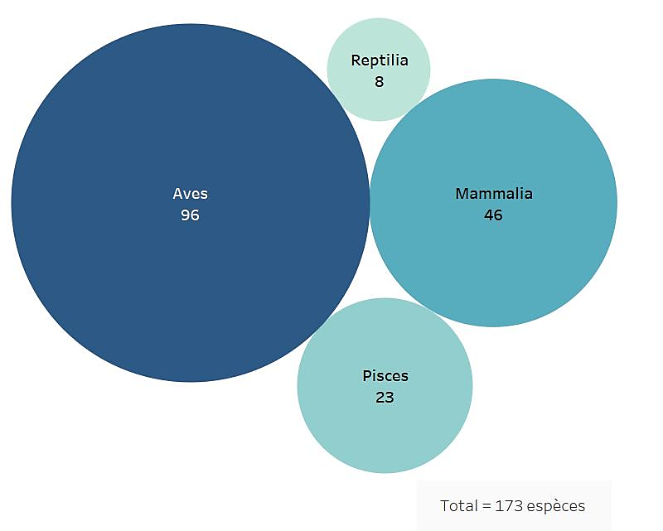
L'Annexe I de la CMS inclut 173 taxons aux niveaux des espèces ou sous-espèces, dont 46 mammifères, 96 oiseaux, 8 reptiles et 23 poissons. (Fig. 1)

Fig. 1 Espèces et sous-espèces inscrites à l'Annexe I par vaste catégorie taxonomique

L'état de conservation
Les catégories de la Liste Rouge de l'UICN ont été sélectionnées à partir des évaluations de la population mondiale des taxons inscrits, elles ne tiennent pas compte du niveau de population géographique indiqué à l'Annexe I pour certaines espèces. Parmi les espèces inscrites à l'Annexe I (Fig. 2), une (<1%) est classée comme " Éteint à l'État Sauvage "38 (22%) sont classées " En danger critique" ; 47 (27%) " En danger " ; 51 (29%) " Vulnérable " ; 13 (8%) " Quasi menacée ". Ainsi, un total de 150 espèces, soit environ 87 % de toutes les espèces migratrices inscrites à l'Annexe I, pourraient être considérées de préoccupation globale importante. Des 22 espèces restantes, 16 (9%) sont classées comme "Préoccupation mineure" ; 2 (1%) avec "Données insuffisantes”. Pour 5 espèces (3%), aucune évaluation n'est disponible dans la base de données de la Liste Rouge ; ces espèces sont classées dans cette analyse comme " Non évalué ".
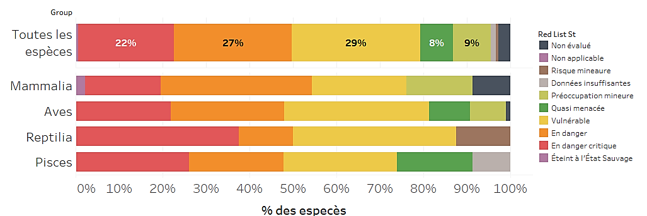
Fig 2. Pourcentage d'espèces inscrites à l'Annexe I par catégorie de la Liste Rouge de l'UICN
Selon les Directives de la CMS pour l'évaluation des propositions d'inscription aux Annexes I et II, un taxon évalué comme ‘Éteint à l'État Sauvage’, ‘En danger critique’ ou ‘En danger’ selon les critères de la Liste Rouge de l'UICN peut être inscrit à l'Annexe I, reconnaissant que les espèces inscrites à l’Annexe I sont définit comme « en danger » (Fig. 3). Parmi les espèces actuellement inscrites à l'Annexe I, 86 (50%) peuvent répondre aux critères d'inscription à l'Annexe.

Fig 3. Pourcentage d'espèces inscrites à l'Annexe I répondant aux critères d'inscription définis dans la Rés.11.33 (Rev.COP12) en ce qui concerne l'état de conservation

Tendances des populations

Les catégories de tendances de population ont été sélectionnées à partir des évaluations de la population mondiale des taxons inscrits, elles ne tiennent pas compte du niveau de population géographique indiqué à l'Annexe I pour certaines espèces. La tendance actuelle de la population pour 127 espèces (73 %) inscrites à l'Annexe I est " En déclin " (Fig. 4) ; pour 15 espèces (9 %) est " En augmentation " ; pour 9 espèces (5 %) est " Stable " ; pour 15 espèces (9 %) est " Inconnue " ; pour 2 espèces (1%) est " Indéterminée ". Pour 5 espèces (3%), aucune information sur les tendances des populations n'a été trouvée dans la base de données de la Liste Rouge, ces espèces sont classées dans cette analyse comme " non évaluée ".

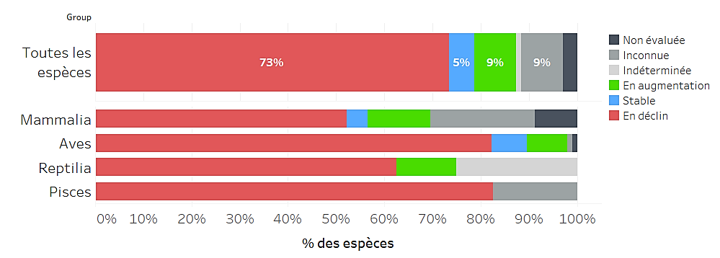
Fig 4. Tendance des populations pour les espèces inscrites à l'Annexe I

Principales menaces affectant les espèces inscrites à l'Annexe I

Les menaces telles que catégorisées et définies par la Classification standardisée des menaces directes UICN - CMP ont été extraites pour les espèces inscrites à l'Annexe I lorsque disponibles. Les trois niveaux définis par le système de classification hiérarchique de l'UICN ont été pris en compte. Au total, 162 espèces disposaient d'informations sur les menaces. Les catégories de menaces ont été extraites à partir des évaluations de la population mondiale des taxons inscrits, elles ne tiennent pas compte du niveau de population géographique indiqué à l'Annexe I pour certaines espèces. Le pourcentage des principales menaces ne reflète pas la somme des valeurs des sous-catégories du fait qu'une espèce peut être évaluée pour plus d'une catégorie de menaces.

La figure 5 montre le pourcentage d'espèces affectées par type de menace. L'utilisation des ressources biologiques affecte 159 espèces (96 %) ; l'agriculture et l'aquaculture affecte 97 espèces (58 %) ; la pollution 94 espèces (57 %) ; les espèces envahissantes et autres espèces, gènes et maladies problématiques, 80 espèces (49 %) et le changement climatique et conditions météorologiques extrêmes, 74 espèces (46 %).

La figure 6 montre le pourcentage d'espèces dans les principaux groupes taxonomiques impactés par les principales catégories de menaces. Les menaces spécifiques par groupe taxonomique sont présentées dans le tableau 1.

Fig 5 : Pourcentage d'espèces inscrites à l'Annexe I affectées par type de menace.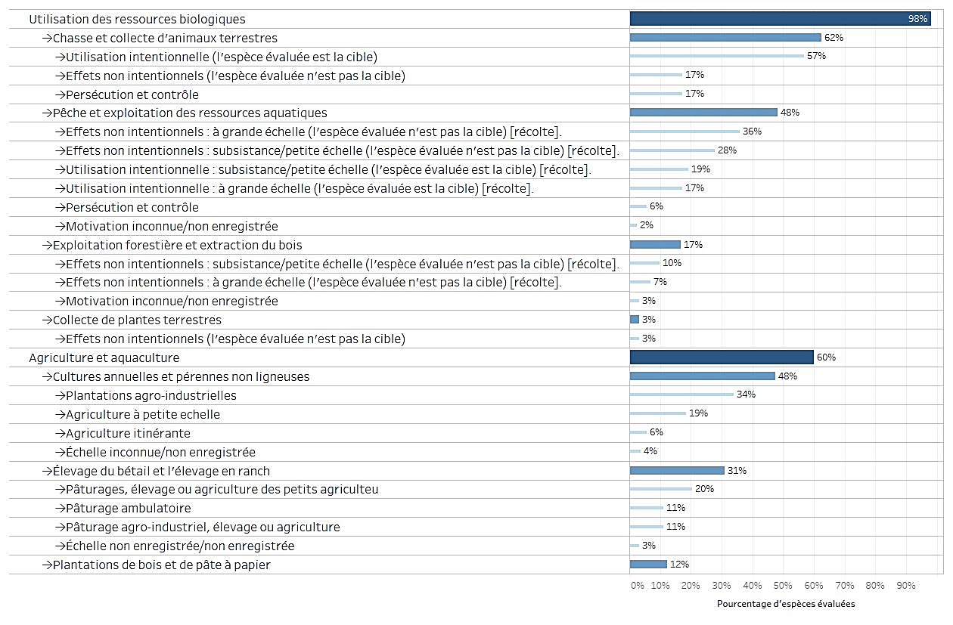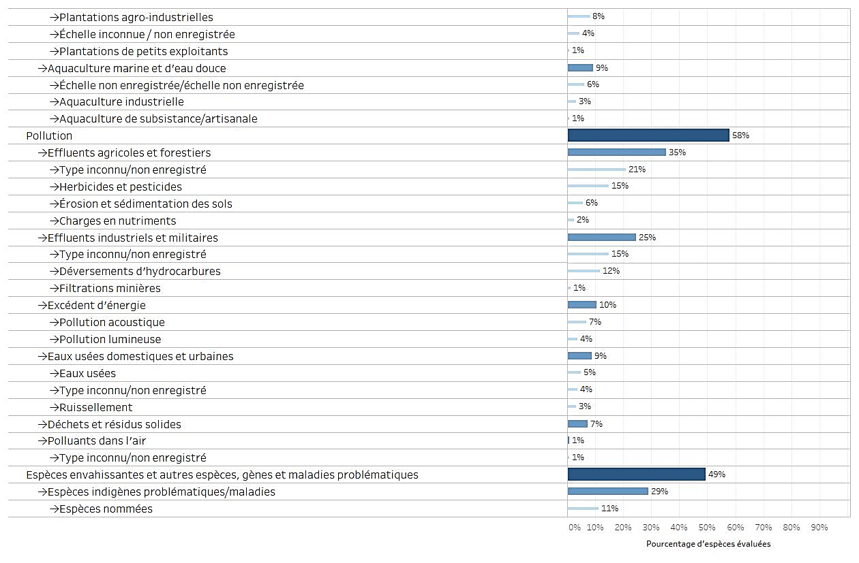
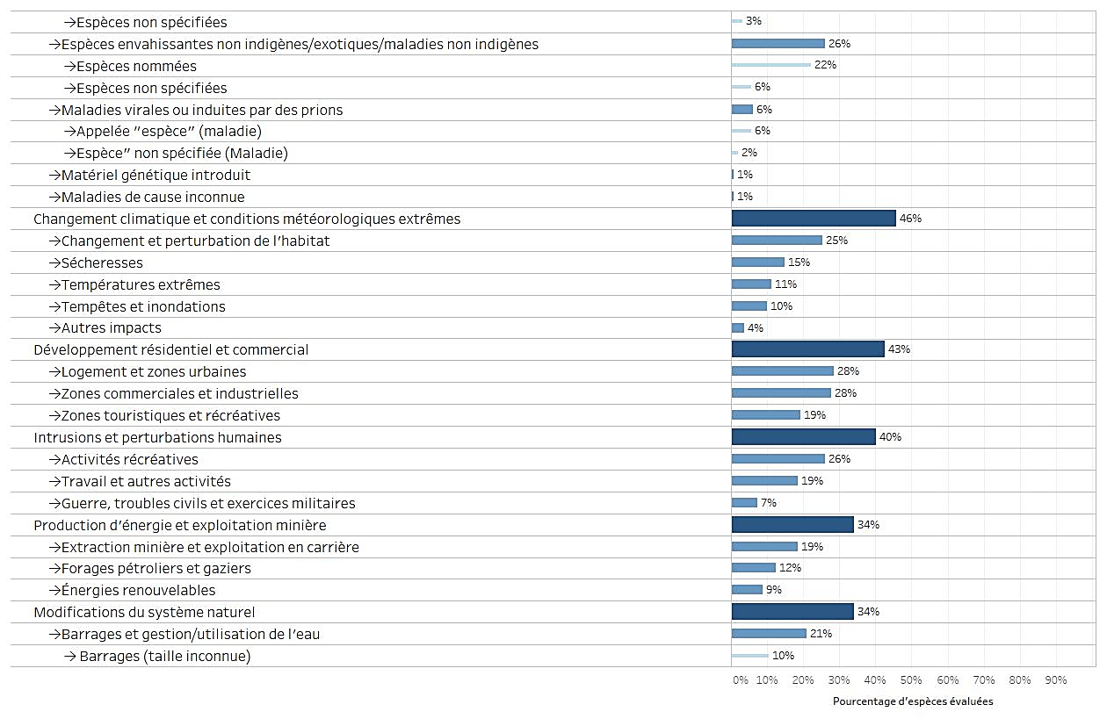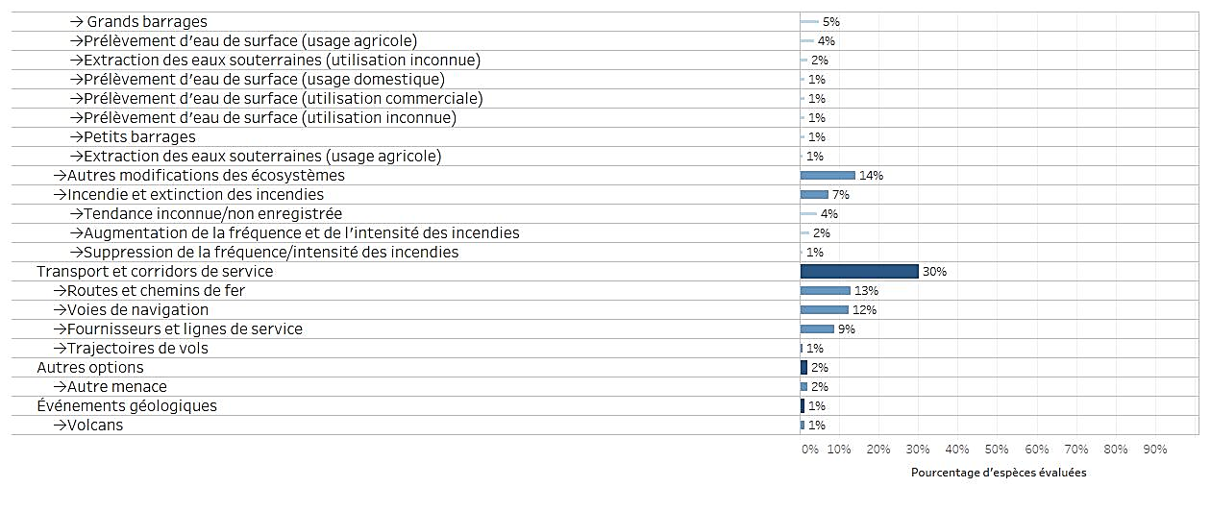

Fig. 6 Pourcentage d'espèces inscrites à l'Annexe I dans chaque groupe taxonomique touchées par les principales catégories de menaces
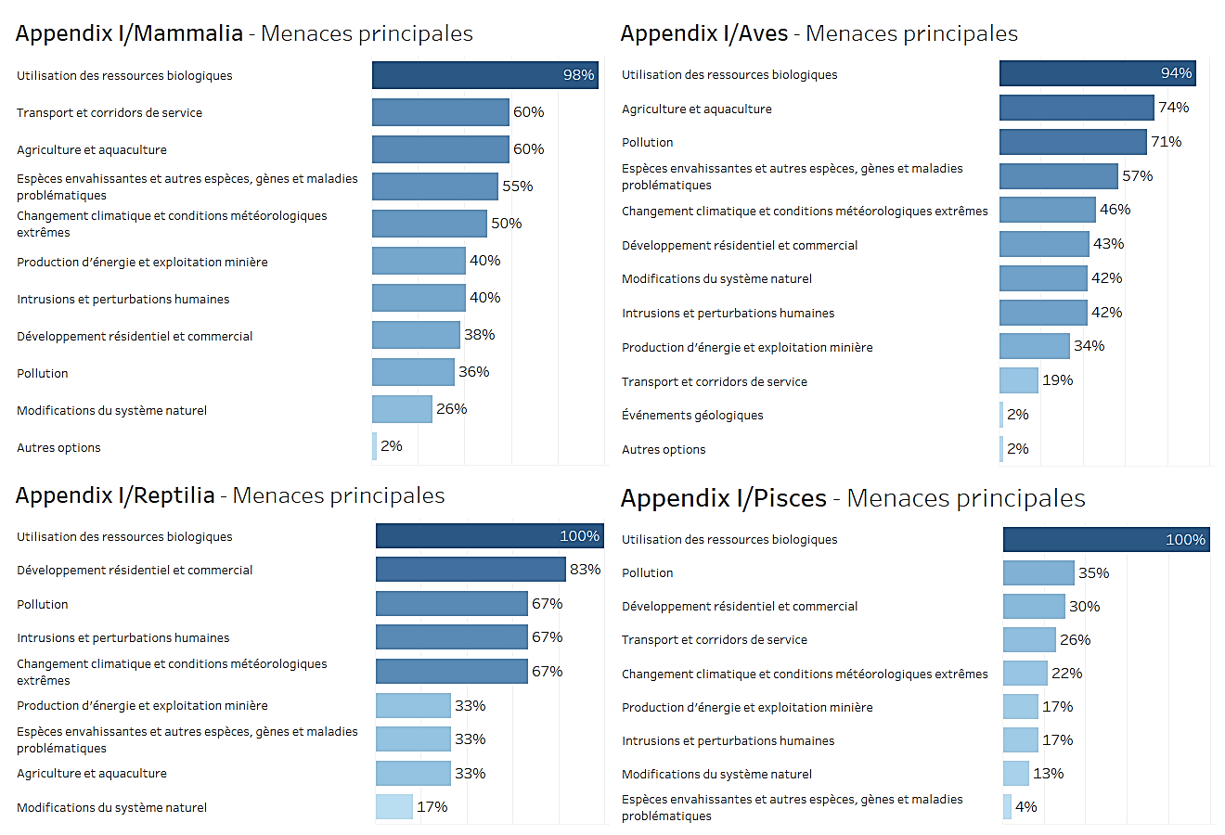
Tableau 1. Pourcentage d'espèces inscrites à l'Annexe I dans chaque groupe taxonomique touchées par le type de menace
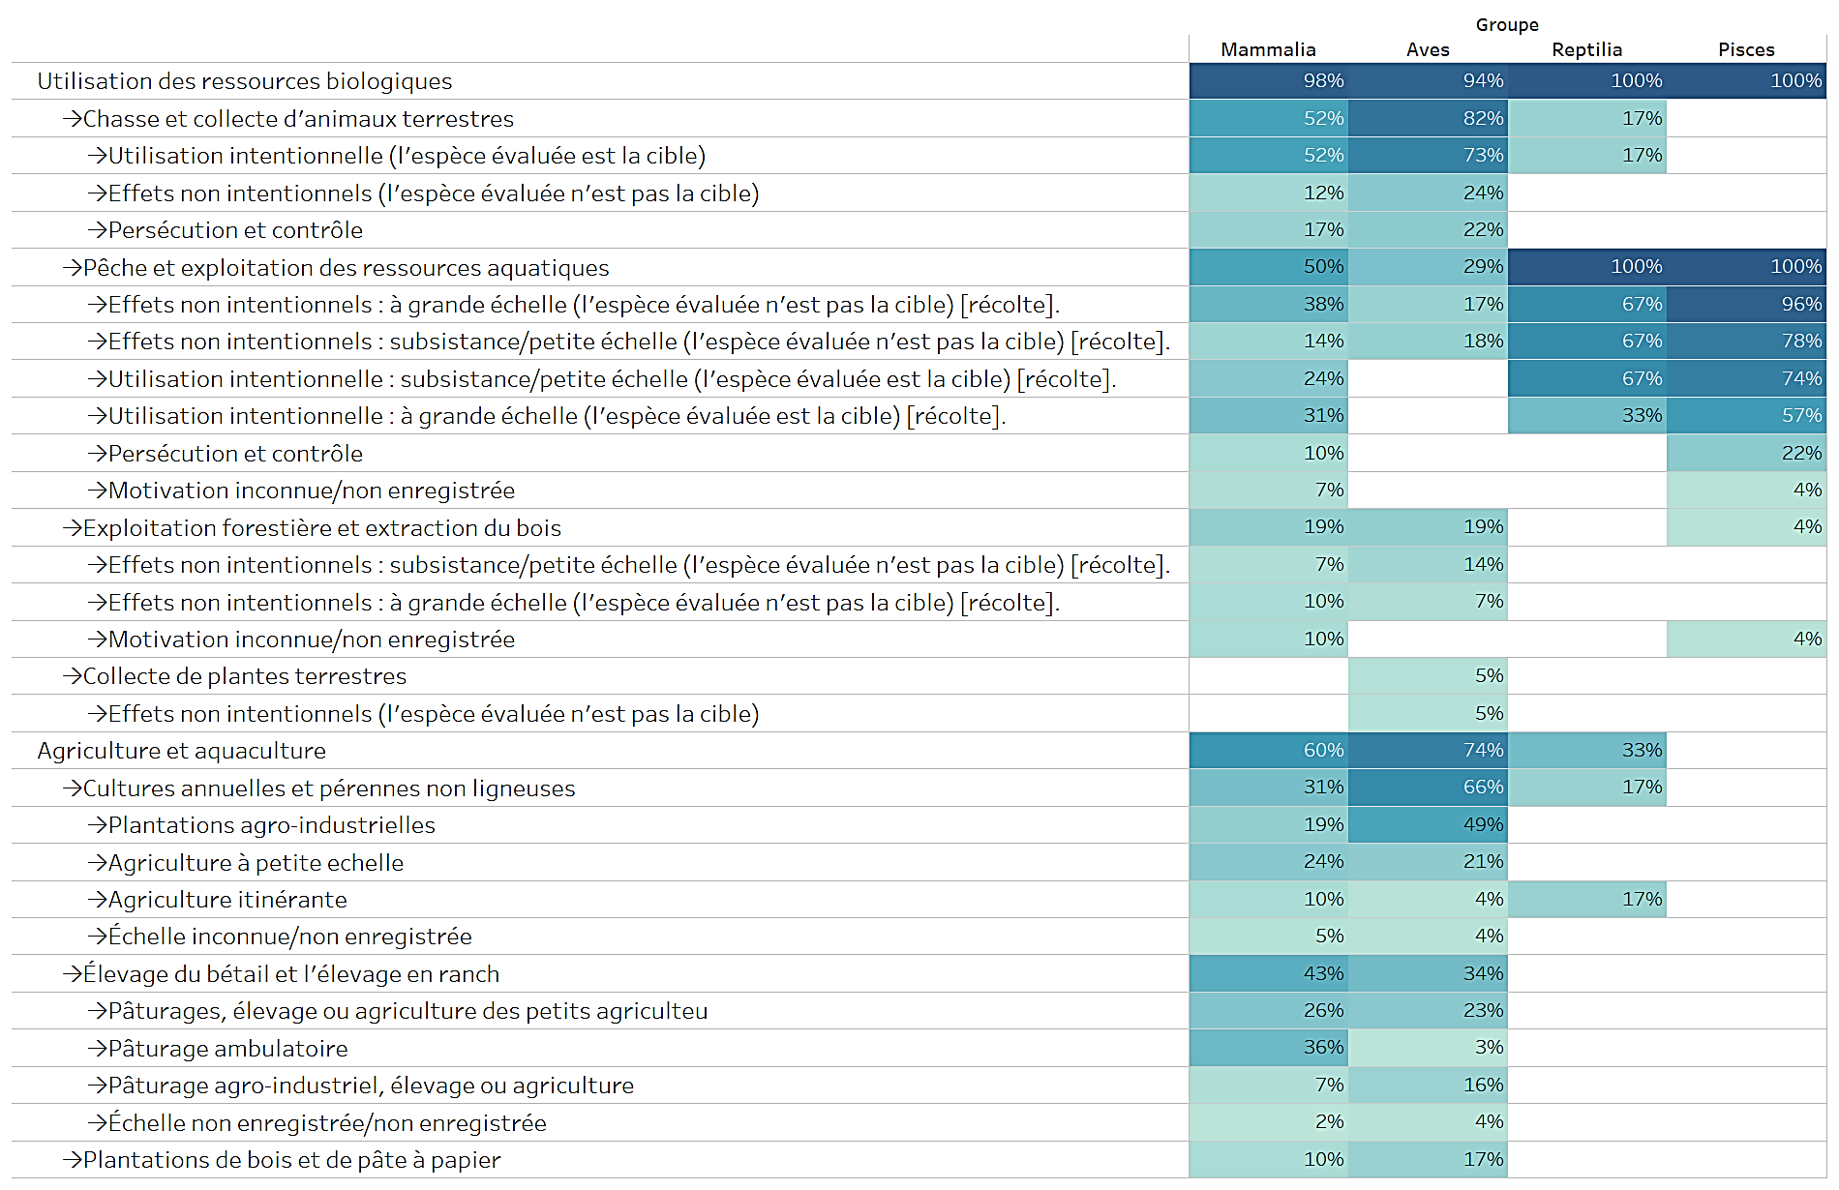
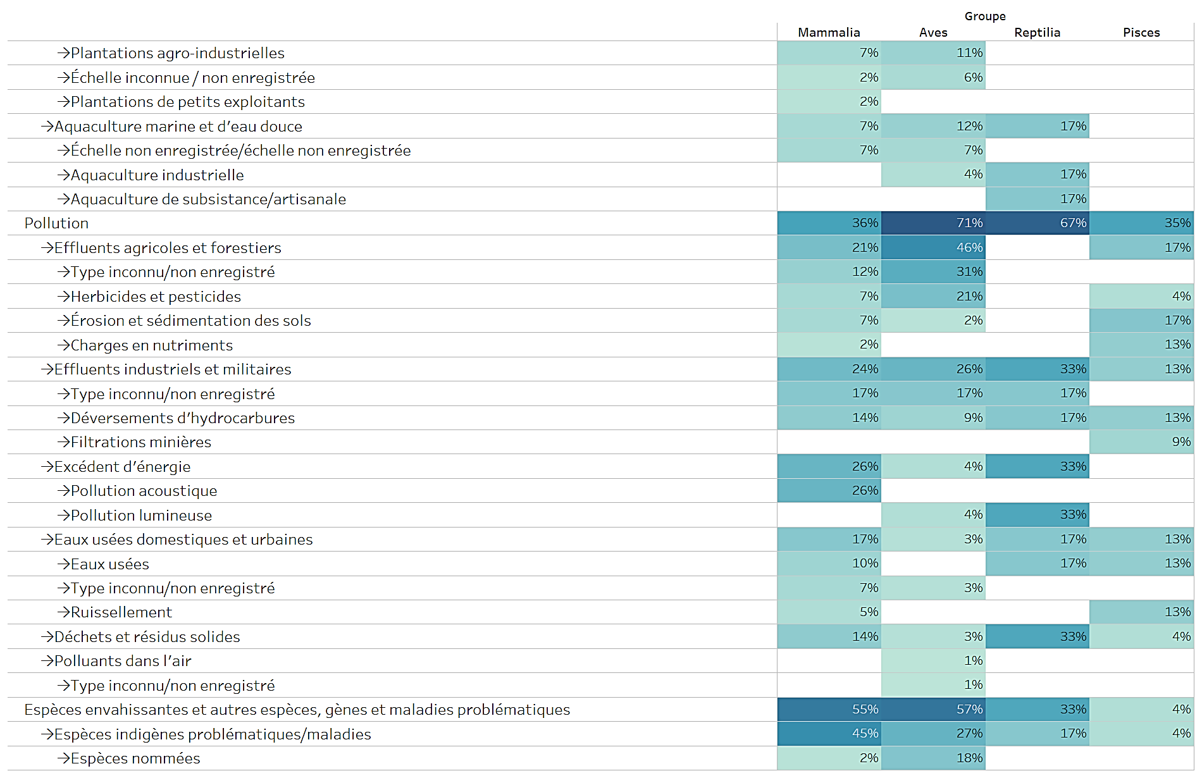
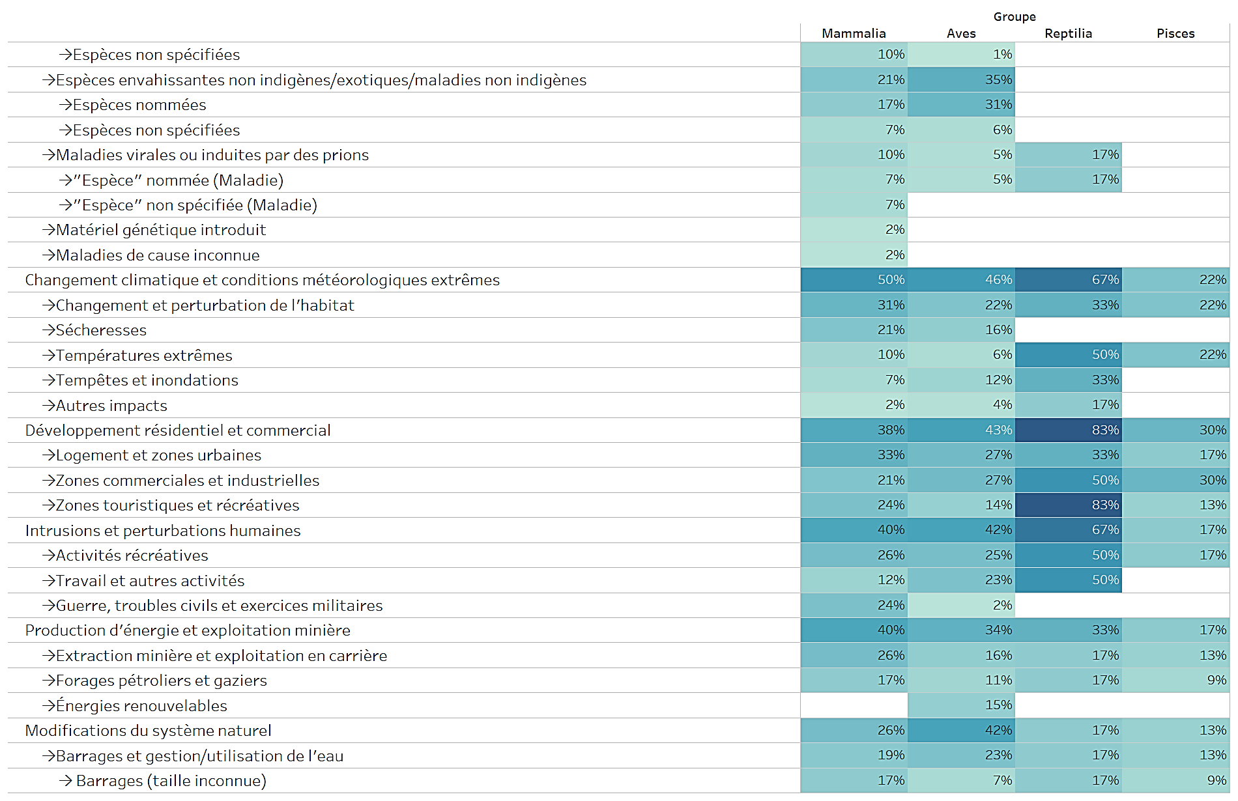
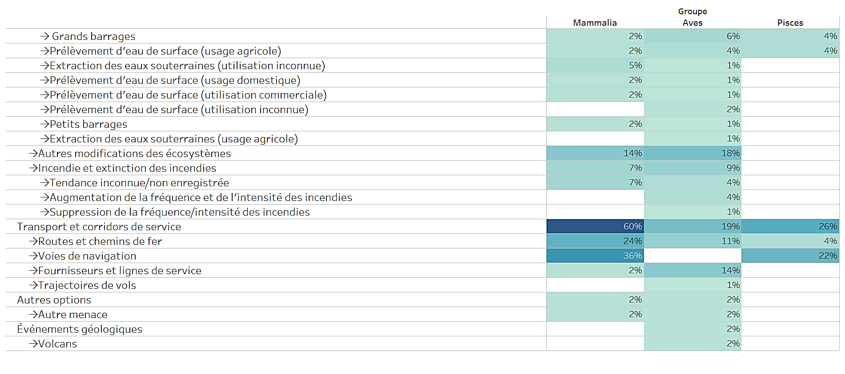

APPENDIX II

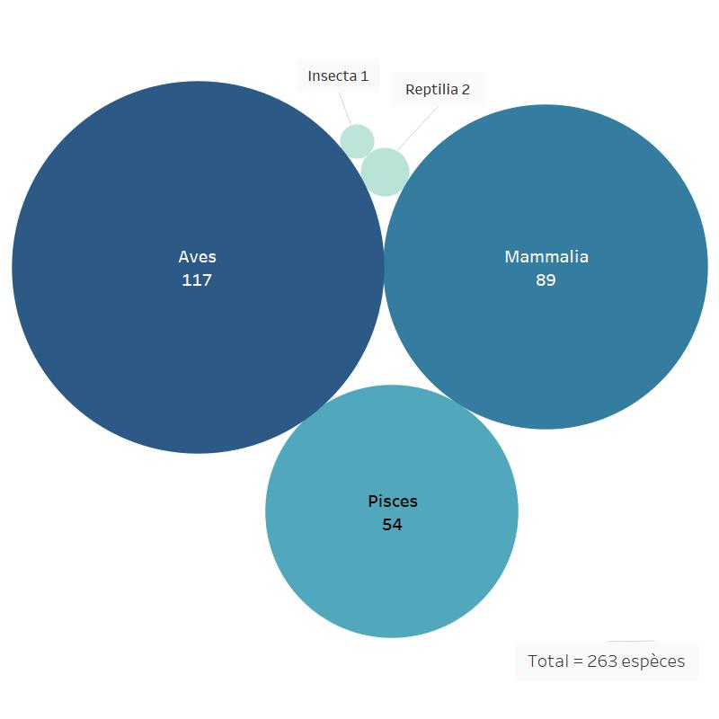
Espèces inscrites à l'Annexe II par groupe taxonomique
L'Annexe II de la CMS inclut 263 taxons aux niveaux des espèces ou sous-espèces, dont 89 mammifères, 117 oiseaux, 2 reptiles, 54 poissons et 1 insecte. (Fig. 7)

Fig 7. Espèces et sous-espèces inscrites à l'Annexe II par vaste catégorie taxonomique

L'état de conservation
Les catégories de la Liste rouge de l'UICN ont été sélectionnées à partir des évaluations de la population mondiale des taxons inscrits, elles ne tiennent pas compte du niveau de population géographique indiqué à l'Annexe II pour certaines espèces. Parmi les espèces inscrites à l'Annexe II (Fig. 8), une (< 1 %) est considérée comme " Éteinte à l'état sauvage " ; 26 (10%) sont considérées comme "En danger critique" ; 28 (11%) "En danger" ; 57 (22%) "Vulnérables" ; 31 (12%) "Quasi menacée". Ainsi, un total de 143 espèces, soit environ 54% de toutes les espèces migratrices inscrites à l'Annexe II, peuvent être considérées comme une préoccupation importante à l'échelle mondiale. Des 120 espèces restantes, 85 (32 %) sont considérées comme " Préoccupation mineure " ; 12 (5 %) comme " Données insuffisantes " et 1 espèce (insecte) est considérée comme " Non applicable" dans le processus d'évaluation. Pour 22 espèces (8%), aucune évaluation n'est disponible dans la base de données de la Liste rouge et sont classées dans cette analyse comme "Non évalué".
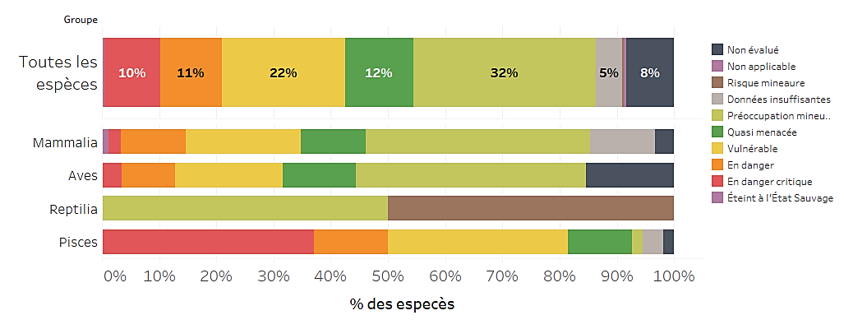
Fig. 8 Pourcentage d'espèces inscrites à l'Annexe II par catégorie de la Liste Rouge de l'UICN
Selon les Directives de la CMS pour l'évaluation des propositions d'inscription aux Annexes I et II, un taxon évalué comme " Éteint à l'État Sauvage", " En danger critique ", " En danger ", " Vulnérable " et " Quasi menacé " selon les critères de la Liste rouge de l'UICN est admissible à l’examen pour une inscription à l’Annexe II, reconnaissant qu’un tel taxon répondent au critère de « statut de conservation défavorable » en vertu de la Convention. Un taxon évalué comme étant dans la catégorie « Données insuffisantes » sera évalué au regard de son intérêt pour une proposition individuelle d’inscription à l’Annexe II.

Parmi les espèces actuellement inscrites à l'Annexe II, 155 (59%) peuvent répondre aux critères d'inscription à l'Annexe II (Fig. 9)

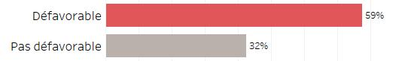

Fig.9 Pourcentage d'espèces inscrites à l'Annexe II répondant aux critères d'inscription définis dans la Rés.11.33 (Rev.COP12)

Tendances des populations.

Les catégories de tendances de population ont été sélectionnées à partir des évaluations de la population mondiale des taxons inscrits, elles ne tiennent pas compte du niveau de population géographique indiqué à l'Annexe II pour certaines espèces. La tendance actuelle de la population pour 126 espèces (48 %) inscrites à l'Annexe II est " En déclin " (Fig. 10) ; pour 27 espèces (10 %) est " Stable " ; pour 20 espèces (8 %) est " En augmentation " ; pour 64 espèces (24 %) est " Inconnue " ; pour 3 espèces (1%) est " Indéterminée ". Pour 22 espèces (8%), aucune information sur les tendances des populations n'a été trouvée dans la base de données de la Liste rouge et sont classées dans cette analyse comme " non évaluée".
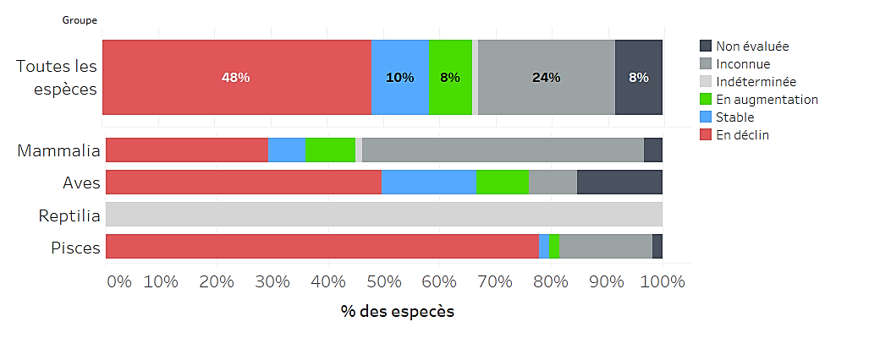
Fig 10. Tendance de la population des espèces inscrites à l'Annexe II

Principales menaces affectant les espèces inscrites à l'Annexe II
Les menaces telles que catégorisées et définies par la Classification standardisée des menaces directes UICN – CMP ont été extraites pour les espèces inscrites à l'Annexe II lorsque disponibles. Les trois niveaux définis par le système de classification hiérarchique de l'UICN ont été pris en compte. Au total, 214 espèces disposaient d'informations sur les menaces. Les catégories de menaces ont été extraites des évaluations de la population mondiale des taxons inscrits, elles ne tiennent pas compte du niveau de population géographique indiqué à l'Annexe II pour certaines espèces.

La figure 11 montre le pourcentage d'espèces touchées par type de menace. L'utilisation des ressources biologiques affecte 200 espèces (93 %) ; la pollution affecte 98 espèces (46 %) ; les espèces envahissantes et autres espèces, gènes et maladies problématiques affecte 82 espèces (38 %) ; les changements climatiques et les phénomènes météorologiques extrêmes affecte 81 espèces (38 %) ; la modification des systèmes naturels, c'est-à-dire les changements aux processus naturels comme le feu, l'hydrologie et la sédimentation affectent 69 espèces (32 %).

La figure 12 montre le pourcentage des quatre principaux groupes taxonomiques affectés par le principal type de menace. Cette information n'est pas présentée pour les reptiles du fait de l'absence d'informations sur les menaces pesant sur les deux espèces inscrites à l'Annexe II. Les menaces spécifiques par groupe taxonomique sont présentées dans le tableau 2.

Fig. 11 Pourcentage d'espèces inscrites à l'Annexe II affectées par type de menace
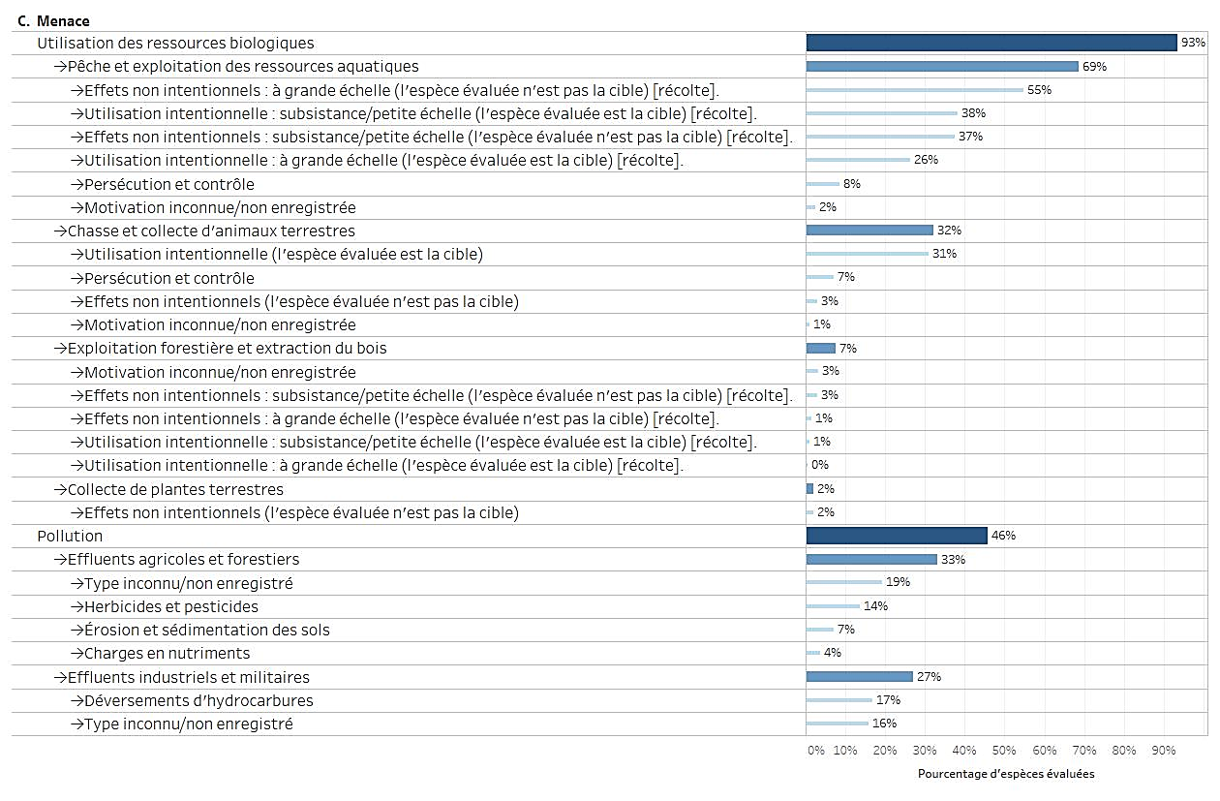
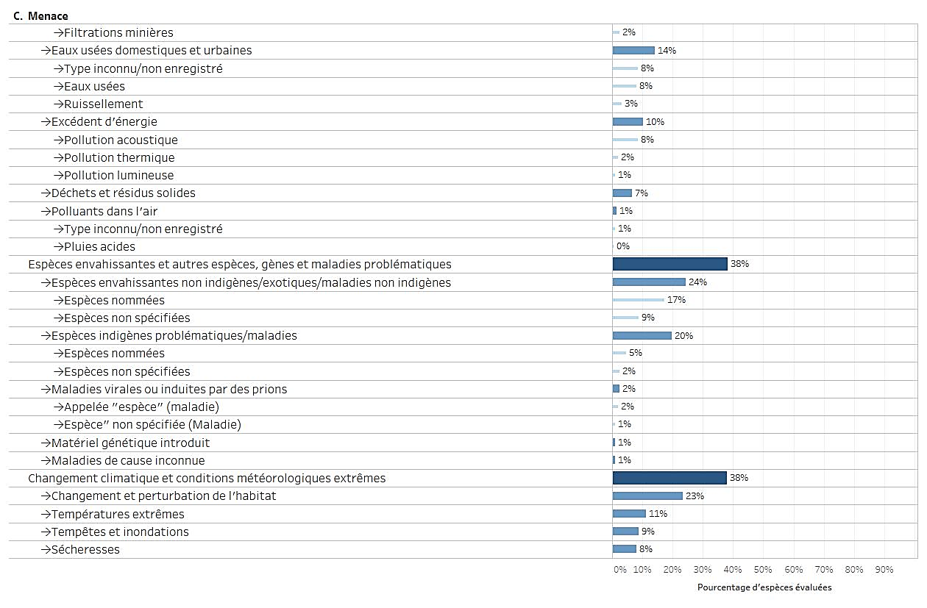

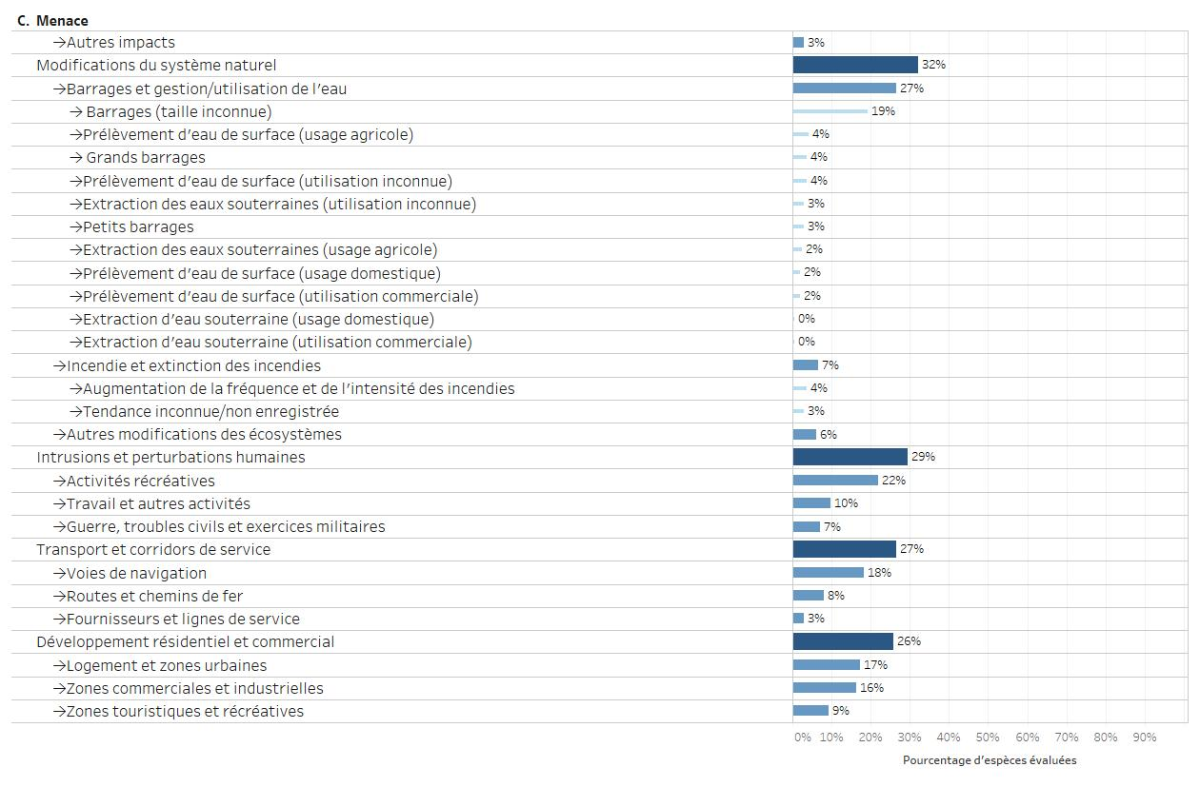

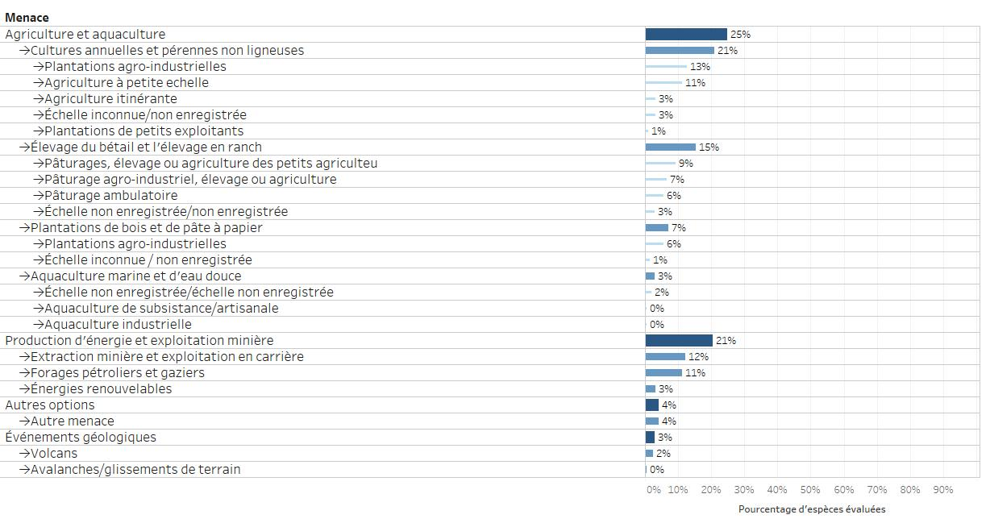

Fig. 12 Pourcentage d'espèces inscrites à l'Annexe II dans chaque groupe taxonomique touchées par les principales catégories de menaces
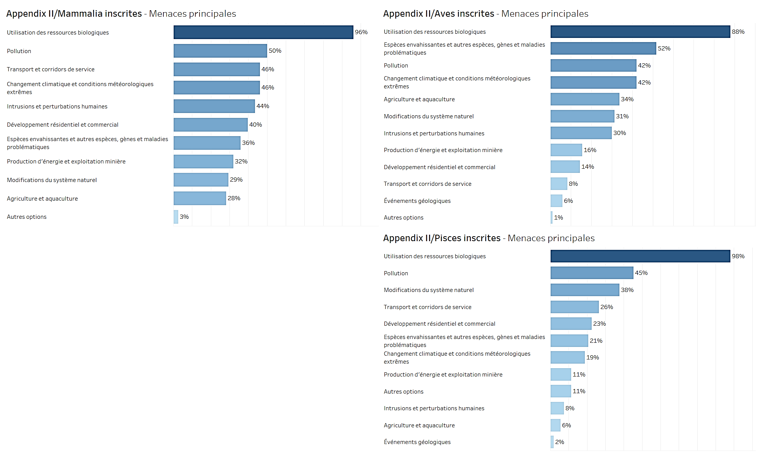

Tableau 2. Pourcentage d'espèces inscrites à l'Annexe II dans chaque groupe taxonomique touchées par le type de menace

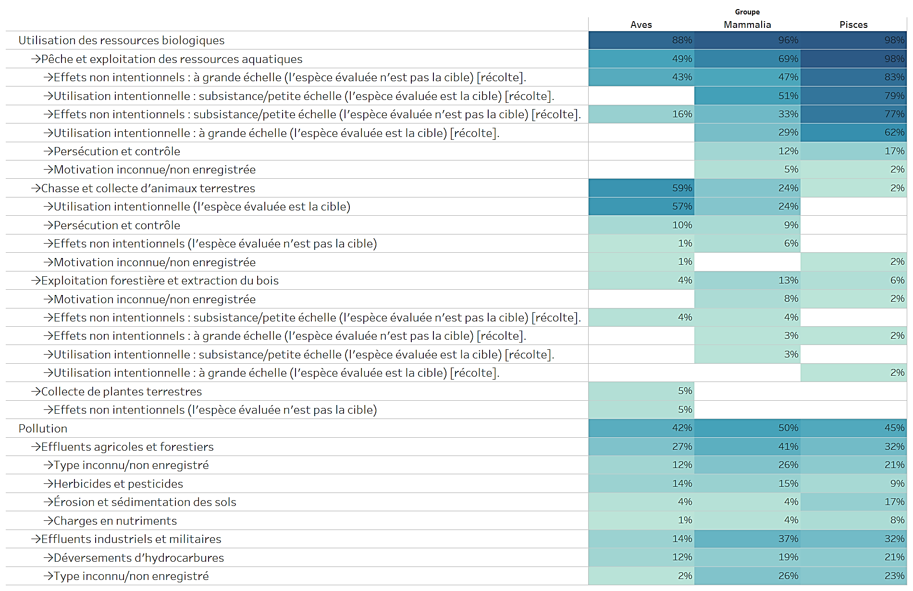

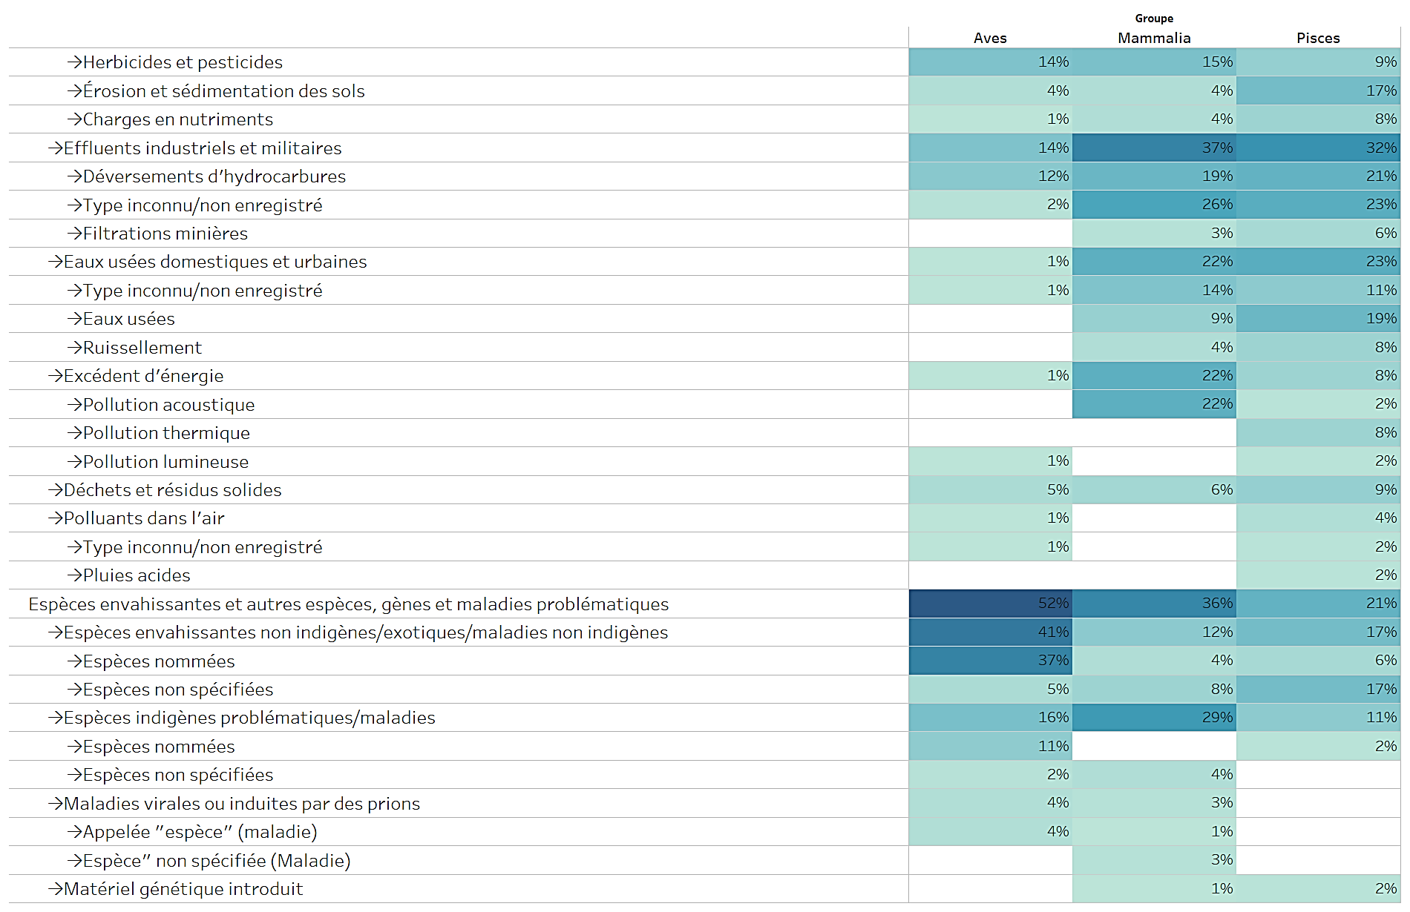
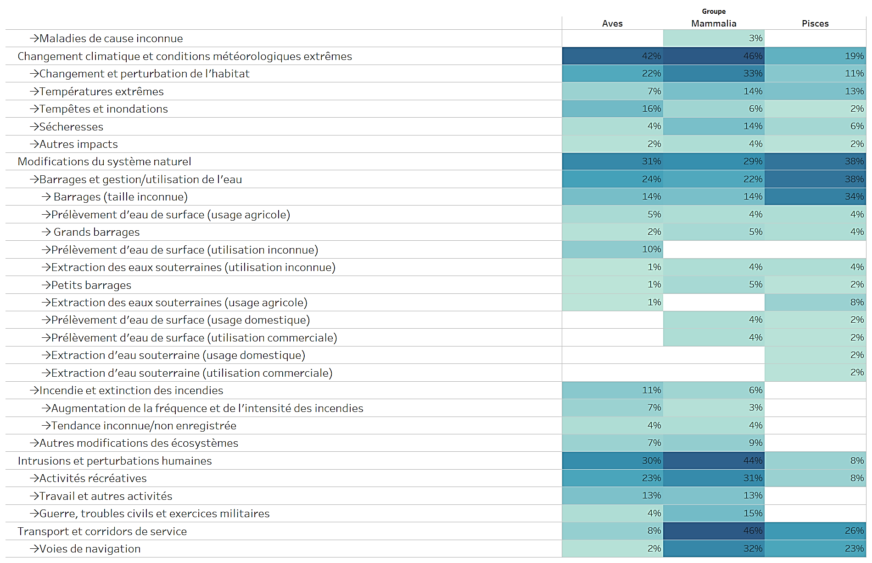

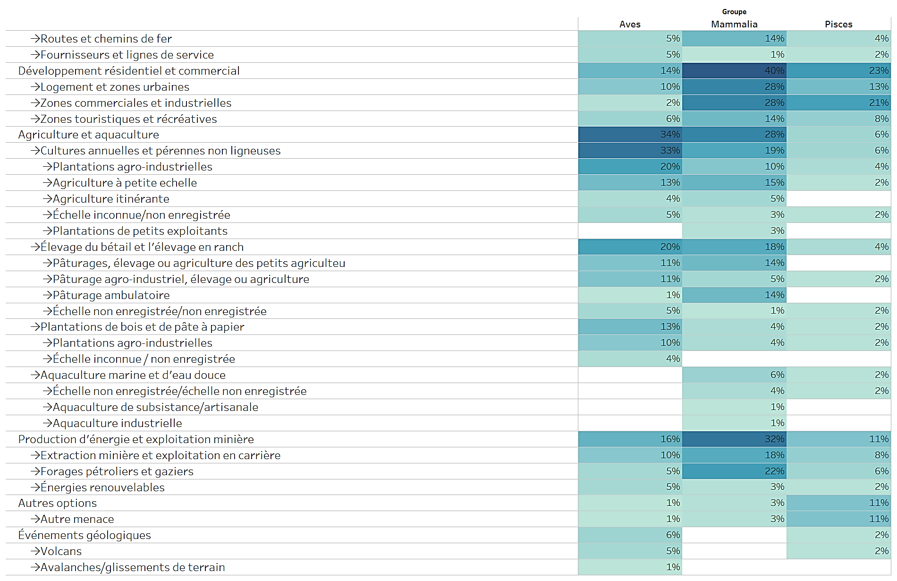

Espèces inscrites et couvertes sous l'Annexe II par groupe taxonomique
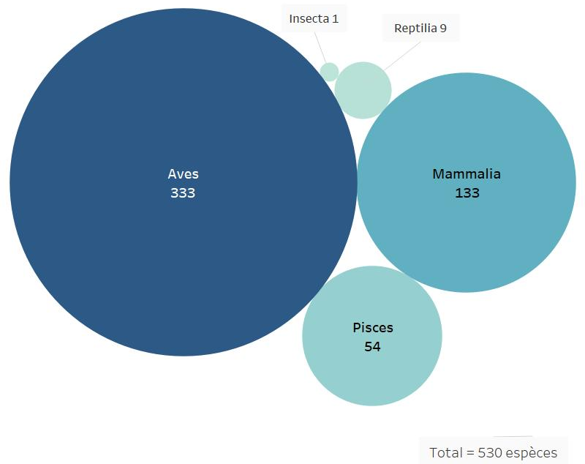
En plus des taxons au niveau des espèces et sous-espèces, l'Annexe II énumère 2 familles de mammifères, 63 familles d'oiseaux, 3 genres d'oiseaux et 2 familles de reptiles. Une sélection limitée des espèces couvertes par les familles et les genres inscrits a été effectuée, en tenant compte des espèces couvertes par un Accord de l’Art IV de la CMS et/ou inscrites également à l'Annexe I.

Les deux familles de mammifères figurant à l'Annexe II sont des chauves-souris de l'ordre des Chiroptères. Les espèces couvertes par l'Accord EUROBATS ont été considérées comme couvertes par les familles inscrites, à l'exclusion des espèces endémiques d'un seul pays.
Fig. 13 Espèces inscrites et couvertes à l'Annexe II par vaste catégorie taxonomique

La désagrégation des familles et des genres d'oiseaux a utilisé les données du Manuel des oiseaux du monde. Au total, 267 espèces ont été sélectionnées, dont 115 sont incluses dans l'AEWA, 79 dans le MdE Raptors, 44 dans l'Accord EUROBATS, 27 dans l'Annexe I de la CMS, 1 dans le MdE IOSEA et 1 dans le MdE sur le Phragmite aquatique
Au total, 530 espèces sont inscrites et couvertes par l'Annexe II, dont 133 mammifères, 333 oiseaux, 9 reptiles, 54 poissons et 1 insecte (figure 13).

L'état de conservation

Les catégories de la Liste Rouge de l'UICN ont été sélectionnées à partir des évaluations de la population mondiale des taxons inscrits, elles ne tiennent pas compte du niveau de population géographique indiqué à l'Annexe II pour certaines espèces. Parmi les espèces inscrites et couvertes à l'Annexe II (Fig. 14), une (< 1 %) est classée comme " Éteinte à l'État Sauvage " ; 41 (8%) sont classées comme "En danger critique" ; 44 (8%) comme "En danger" ; 86 (16%) comme "Vulnérable" ; 56 (11%) comme "Quasi menacée". Ainsi, un total de 227 espèces, soit environ 43% de toutes les espèces migratrices inscrites et couvertes à l'Annexe II, peuvent être considérées comme une préoccupation importante à l'échelle mondiale. Des 302 espèces restantes, 259 (49 %) sont considérées comme " Préoccupation mineure " ; 17 (3 %) comme " Données insuffisantes “ et 1 espèce (insecte) a été considérée " Non applicable " dans le processus d'évaluation. Pour 25 espèces (5%), aucune évaluation n'est disponible dans la base de données de la Liste rouge et sont classées dans cette analyse comme " Non évalué".

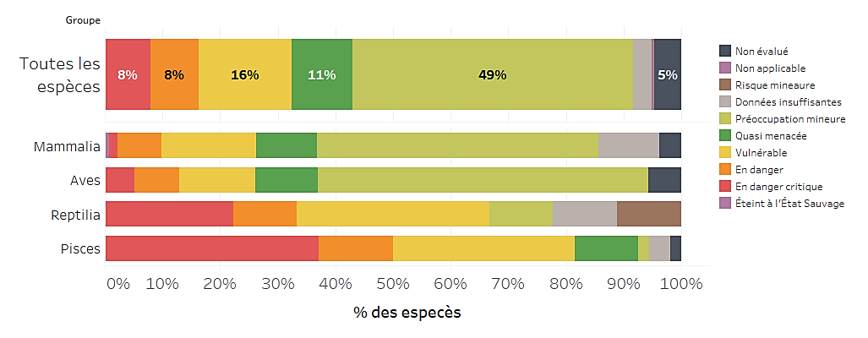
Fig. 14 Pourcentage d'espèces inscrites et couvertes sous l'Annexe II par catégorie de la Liste rouge de l'UICN

Parmi les 530 espèces inscrites et couvertes par l'Annexe II, 245 espèces (46%) peuvent répondre à la définition d'un état de conservation défavorable' (Fig. 15).
Fig. 15 Pourcentage d'espèces inscrites et couvertes sous l'Annexe II répondant aux critères d'inscription définis dans la Rés.11.33 (Rev.COP12)

Tendances des populations.
Les catégories de tendances de population ont été sélectionnées à partir des évaluations de la population mondiale des taxons inscrits, elles ne tiennent pas compte du niveau de population géographique indiqué à l'Annexe II pour certaines espèces. La tendance actuelle de la population de 261 espèces (49%) inscrites et couvertes par l'Annexe II est ' En déclin ' (Fig. 16) ; pour 75 espèces (14%) est 'Stable' ; pour 52 espèces (10%) est ' En augmentation' ; pour 111 espèces (21%) est 'Inconnue' ; pour 5 espèces (1%) est ' Indéterminée'. Pour 25 espèces (5%), aucune information sur les tendances des populations n'a été trouvée dans la base de données de la Liste rouge et sont classées dans cette analyse comme "Non évaluée".

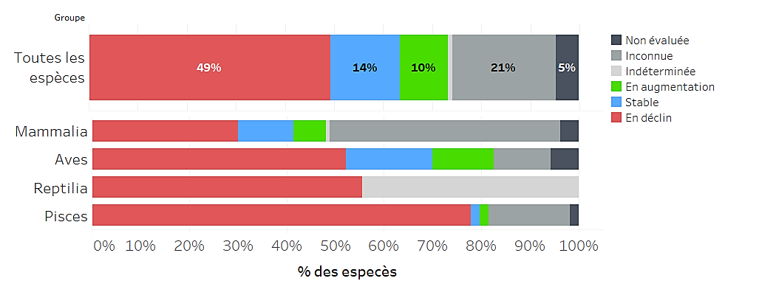
Fig. 16 Tendance de la population des espèces inscrites et couvertes sous l'Annexe II

Principales menaces affectant les espèces inscrites et couvertes sous l'Annexe II
Les menaces telles que catégorisées et définies par la Classification standardisée des menaces directes UICN – CMP ont été extraites pour les espèces inscrites à l'Annexe II lorsque disponibles. Les trois niveaux définis par le système de classification hiérarchique de l'UICN ont été pris en compte. Au total, 425 espèces disposaient d'informations sur les menaces. Les catégories de menaces ont été extraites à partir des évaluations de la population mondiale des taxons inscrits, elles ne tiennent pas compte du niveau de population géographique indiqué à l'Annexe II pour certaines espèces.

La figure 17 montre le pourcentage d'espèces touchées par type de menace. L'utilisation des ressources biologiques a des répercussions sur 348 espèces (82 %) ; la pollution affecte 214 espèces (50 %) ; le changement climatique affecte 168 espèces (40 %) ; l'agriculture et l'aquaculture affecte 166 espèces (39 %) et la modification des systèmes naturels affecte 149 espèces (35 %).

La figure 18 montre le pourcentage des quatre principaux groupes taxonomiques touchés par le principal type de menace. Les menaces spécifiques par groupe taxonomique sont présentées dans le tableau 3.

.
Fig. 17 Pourcentage d'espèces inscrites à l'Annexe II affectées par type de menace
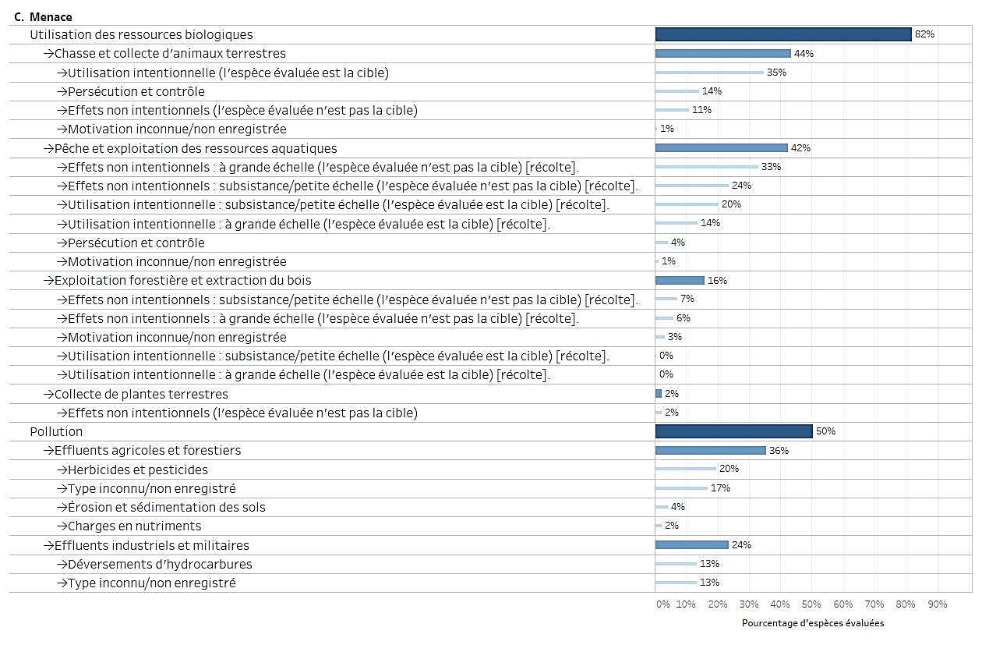

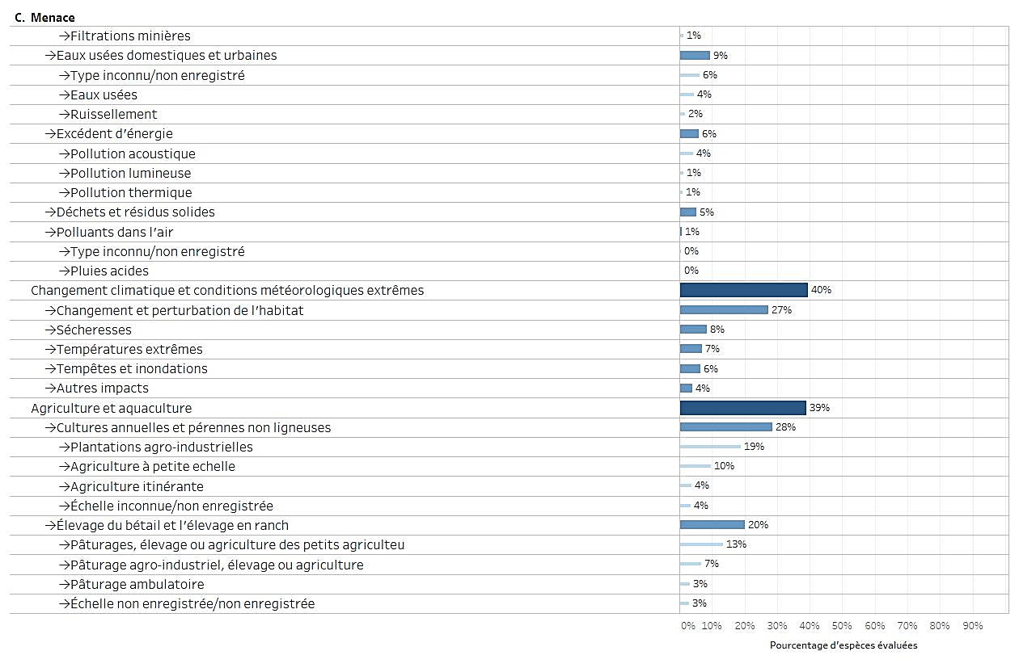
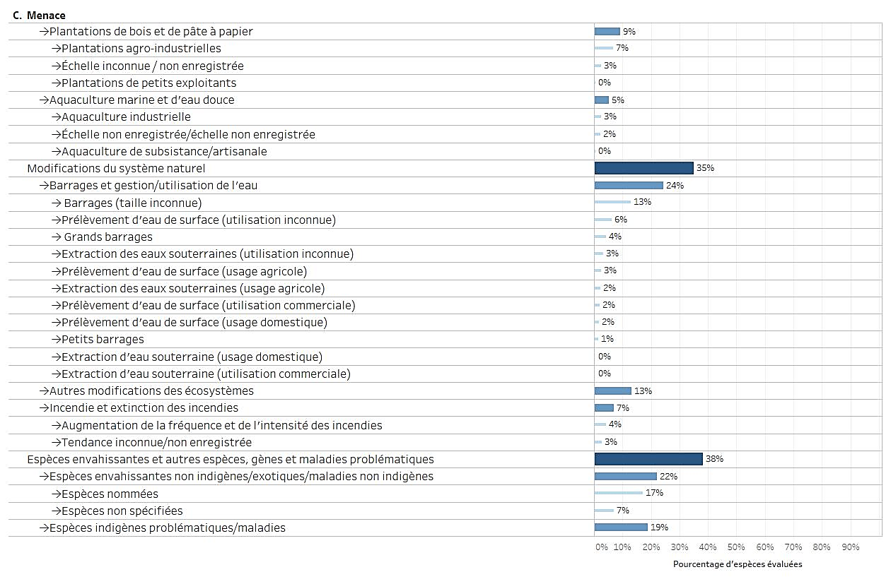

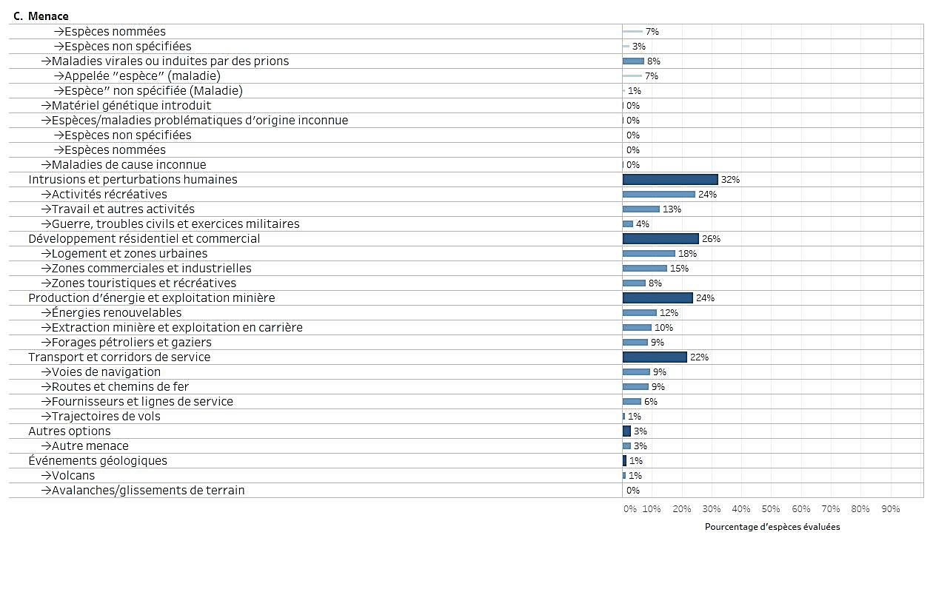

Fig. 18 Pourcentage d'espèces inscrites et couvertes à l'Annexe II dans chaque groupe taxonomique touchées par les principales catégories de menaces
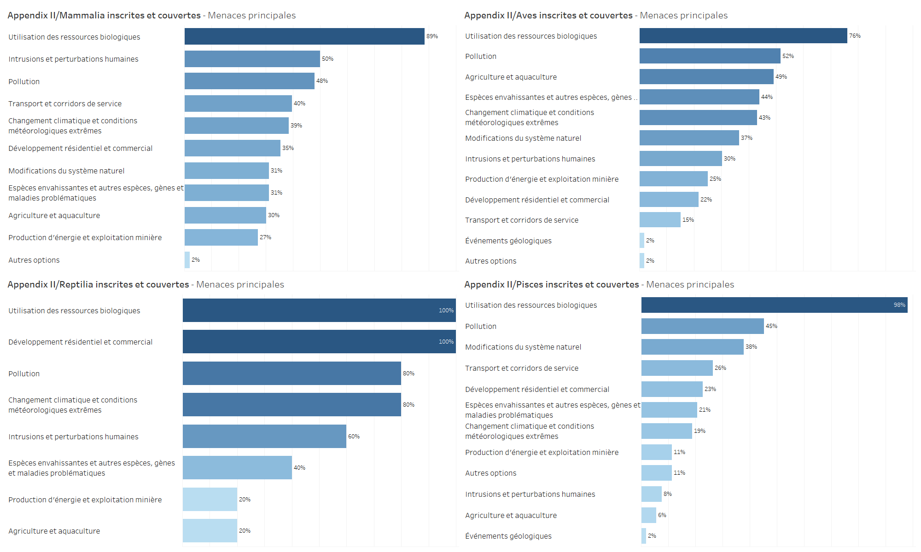
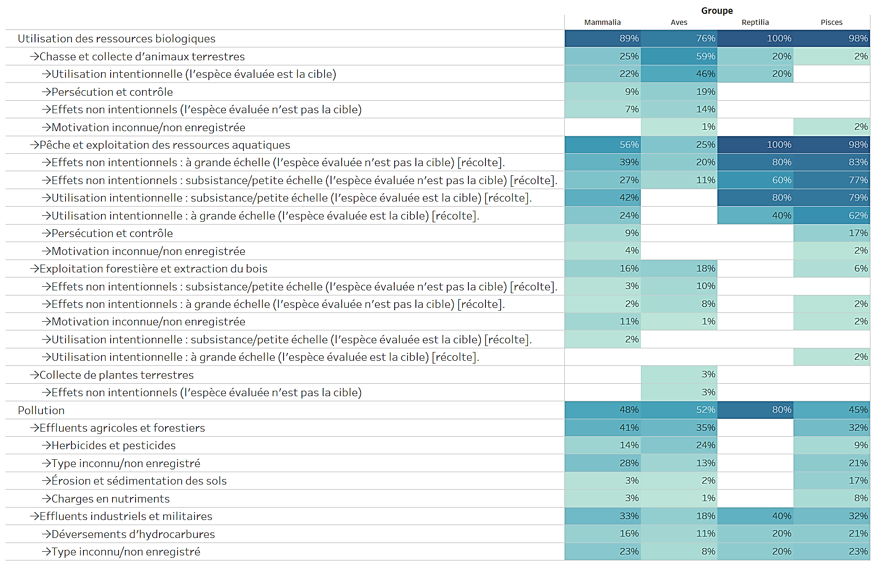
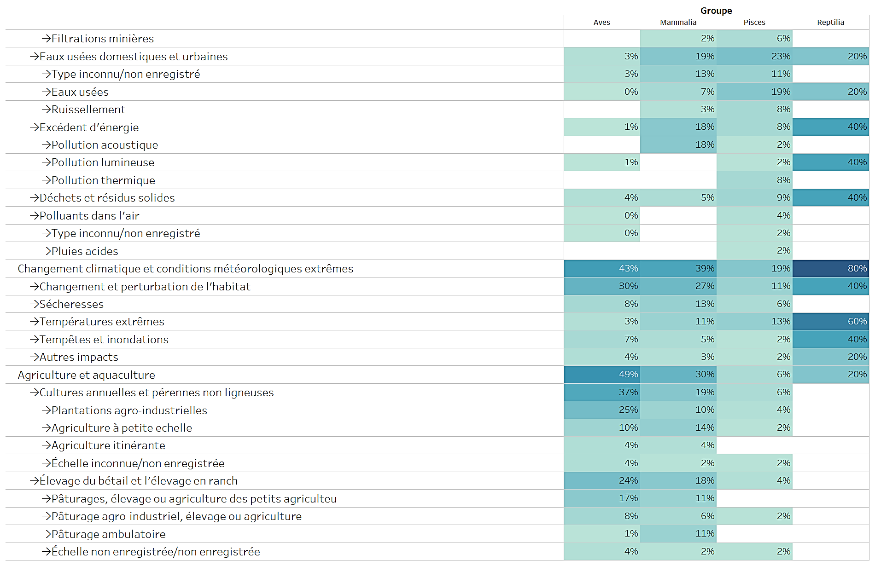

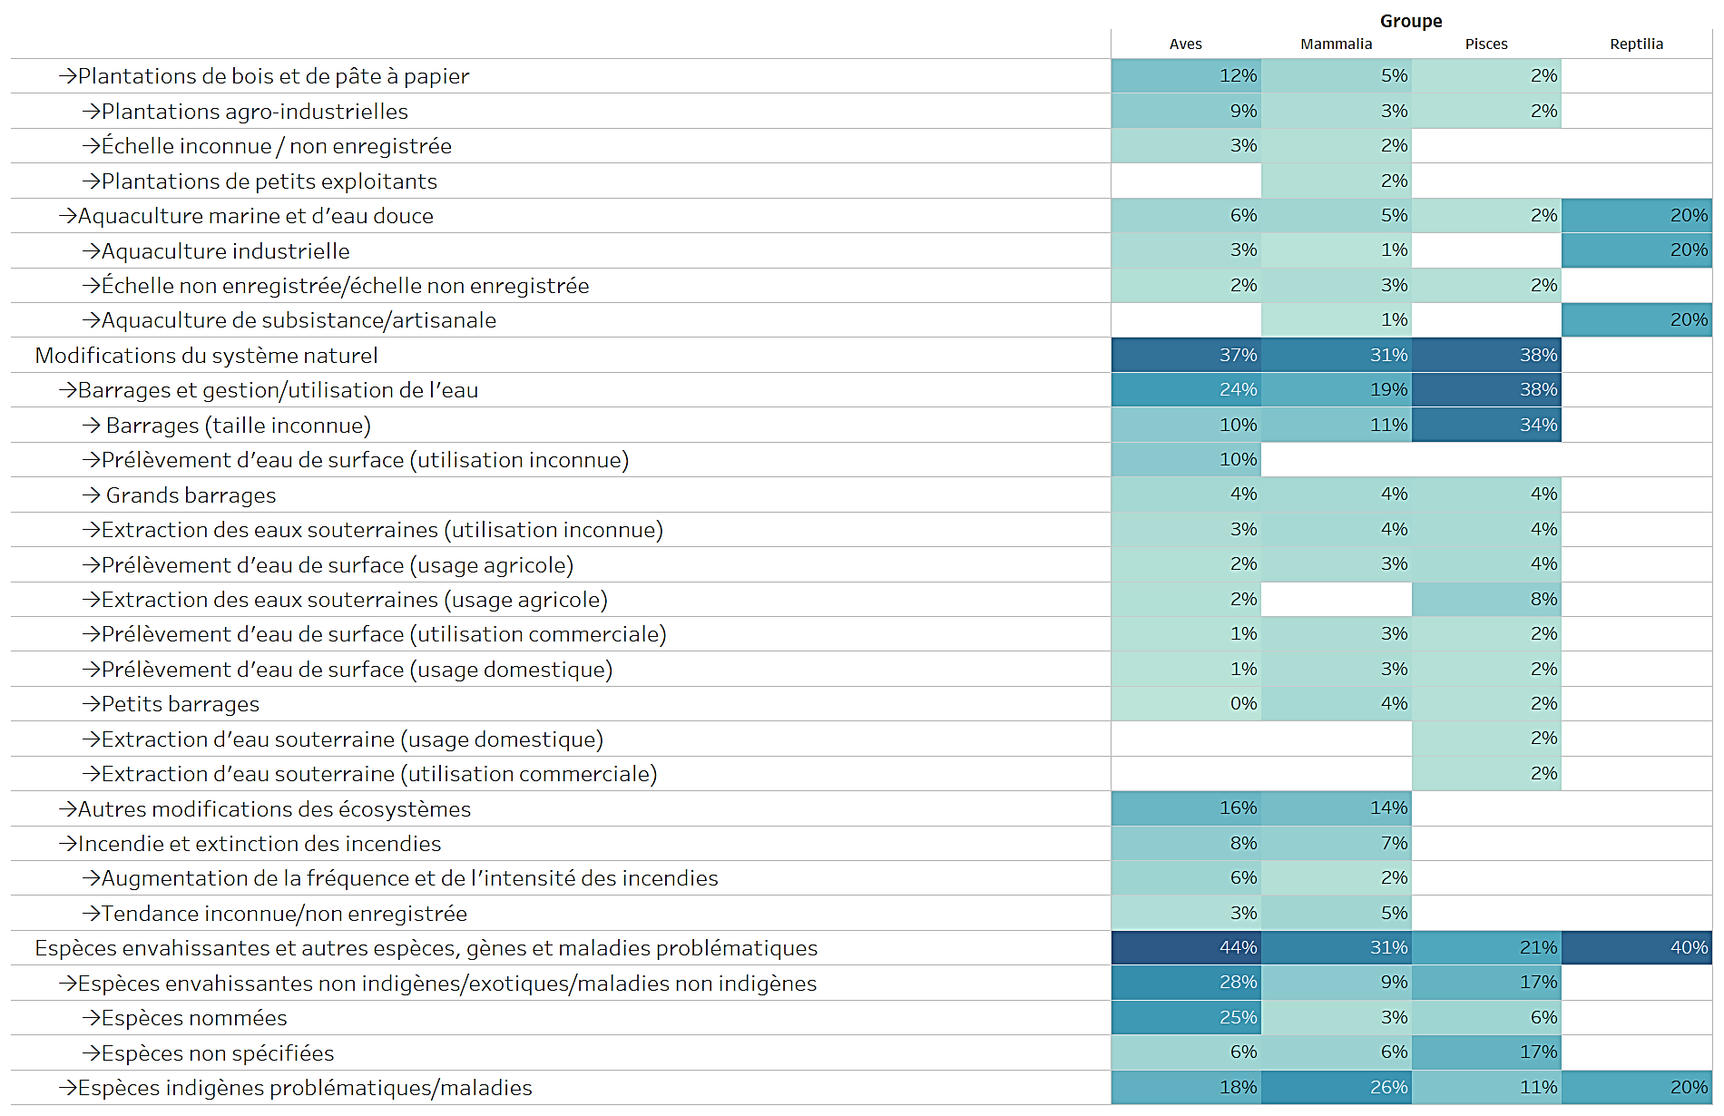

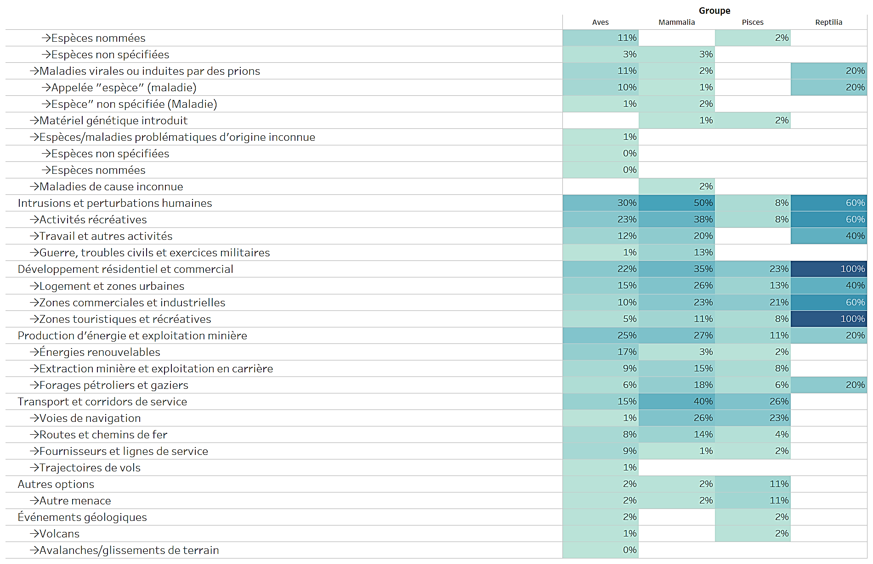

Selon les Règlements de procédure pour les évaluations de la Liste Rouge de l'UICN 2017-2020, la codification des menaces n'est pas une information requise pour toutes les évaluations, elle n'est requise que pour les taxons évalués comme Éteints, Éteints à l'État Sauvage, En Danger Critique, En Danger, Vulnérable et Quasi Menacés. Les traductions en français des noms des menaces ont été effectuées par le Secrétariat (document original de l'UICN en anglais).
Selon les Règlements de procédure pour les évaluations de la Liste Rouge de l'UICN 2017-2020, la codification des menaces n'est pas une information requise pour toutes les évaluations, elle n'est requise que pour les taxons évalués comme Éteints, Éteints à l'État Sauvage, En Danger Critique, En Danger, Vulnérable et Quasi Menacés. Les traductions en français des noms des menaces ont été effectuées par le Secrétariat (document original de l'UICN en anglais).
Selon les Règlements de procédure pour les évaluations de la Liste Rouge de l'UICN 2017-2020, la codification des menaces n'est pas une information requise pour toutes les évaluations, elle n'est requise que pour les taxons évalués comme Éteints, Éteints à l'État Sauvage, En Danger Critique, En Danger, Vulnérable et Quasi Menacés. Les traductions en français des noms des menaces ont été effectuées par le Secrétariat (document original de l'UICN en anglais).

